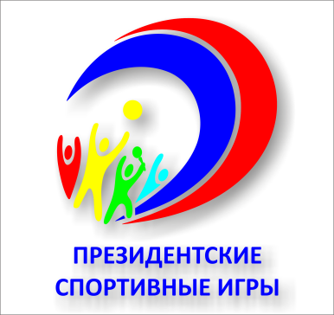
Приложение к письму
Управления образования
от 12.01.2016 № 5
Отчёт о проведении школьного этапа Всероссийских спортивных соревнований школьников
«Президентские спортивные игры»

Муниципальное общеобразовательное учреждение «Средняя школа №4 городского округа Стрежевой с углубленным изучением отдельных предметов»
Наименование образовательного учреждения

Количество обучающихся 5-11 классов образовательного учреждения |  |  | Основные виды программы школьного этапа «Президентских спортивных игр» (обобщённая информация, перечислить) | Сроки проведения соревнований | Мероприятия проводились при поддержке  (государственные и муниципальные организации, спонсоры и т.д.)  По линии образования | Освещение в СМИ | Финансовое обеспечение (тыс. рублей)
Всего (чел) | Приняло участие в школьном этапе соревнований (чел) | % от общего числа обучающихся  5-11 классов |  |  |  |  | По линии образования | По линии спорта | Внебюджетные средства
528 | 249 | 47 | Легкоатлетическая эстафета  Бег 60 м  Бег 1000 м  Бег 600 м  Прыжок в длину  Метание мяча  Баскетбол 3х3  Волейбол  Смешанная эстафета | Сентябрь 2015 | нет | нет

Директор Г.Н.Рябченко
Исполнитель:
О.В.Будовая,
заместитель директора по УВР,
тел. 5-76-32

